B卷试题
学院_________专业___________学号___________姓名__________评分_________

阅卷老师_______________
《中山大学授予学士学位工作细则》第六条：“考试作弊不授予学士学位。”
警 示
一.（每小题8分，共64分）
1．求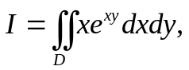 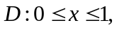 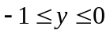.
1/e (先对y积分，再对x积分)

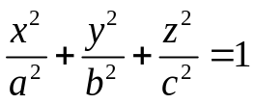
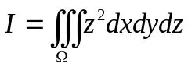2. 求 其中是由椭球面 所围成的空间闭区域．

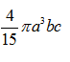（可以用广义球坐标变换）

3. 求微分方程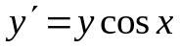的通解.
ce^{sinx}

4. 求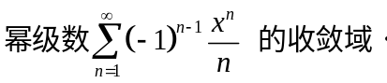
（-1,1 ]

5. 判断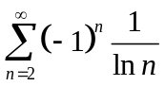 的敛散性, 若收敛, 指明是绝对收敛还是条件收敛?
条件收敛，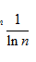>1/n,发散
莱布尼兹证收敛

6. 求 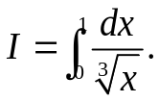

3/2

7. 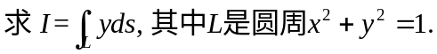
y为奇函数，对称，为0.

8． 在区间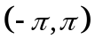内把函数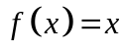展开为付立叶级数.
奇函数，an=0；
A0=0;
Bn=(-1)^{n+1}2/n

二.（每小题6分，共24分）
1. 验证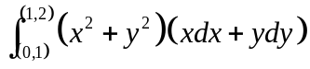 与路径无关，并求其值。
格林公式证明与路径无关。
分段积分，6

2. 求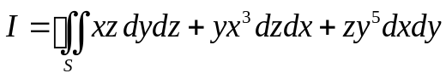， 其中S 是由球面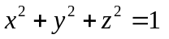的外侧
运用高斯公式，z+x³+y⁵均为奇函数，为0

3. 求方程 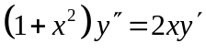 的通解.
Y=1/3C₁X³+C₁X+C₂

4. 求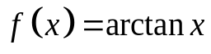在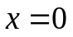处的幂级数展开式, 并指出收敛域.
运用泰勒公式，直接得出结果。

三.（每小题4分，共12分）
1. 求方程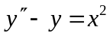 的通解
y=c₁e^{x}+c_{c}e-^{x}-x²-2

2. 讨论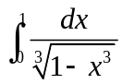的敛散性.
先讨论瑕点1的时候函数的收敛性，然后再应用瑕积分的判断收敛的方法得出积分收敛

3. 证明: 若在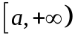上一致连续, 且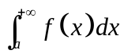收敛, 则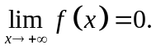
证明请看某一份试卷的最后一页。

